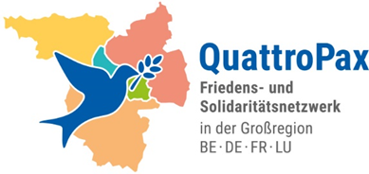

www.facebook.com/QuattroPax
fsplux@posteo.lu

75 Jahre „Allgemeine Erklärung der Menschenrechte“

Die Allgemeine Erklärung der Menschenrechte der Vereinten Nationen von 1948 verankerte nach der Katastrophe des II. Weltkrieges die universelle Geltung der Menschenrechte für alle; sie stellt den Grundstein für den internationalen Menschenrechtsschutz dar.

Am internationalen Gedenktag der Menschenrechte lädt das grenzüberschreitende Friedensnetzwerk QuattroPax* ein zur

Mahnwache am Sonntag, dem 10. Dezember 2023 um 11:00 Uhr
Grenzbrücke Schengen – Perl

- Menschenrechte gelten für alle!
- … auch an den EU – Außengrenzen: Solidarische Migrations- und Flüchtlingspolitik statt Abschottung!
- Nein zum Krieg!
Bildung eines Solidaritätskreises, musikalische Umrahmung und Stellungnahmen des grenzüberschreitenden Netzwerks QuattroPax um 11:30 Uhr.
Place des Étoiles in Schengen, bei der Grenzbrücke.

*QuattroPax: AG Frieden Trier (D); Association Républicaine des Anciens Combattants -Vosges (F) ; Cercle Vivi Hommel asbl (L) ; Coalition luxembourgeoise pour la paix – COLUPA (B) ; Deutsche Friedensgesellschaft -Vereinigte KriegsdienstgegnerInnen DFG-VK Rheinland-Pfalz (D); Friddens- a Solidaritéitsplattform Lëtzebuerg – FSPL (L); Friedensnetz Saar (D); Justice et Paix Luxembourg (L); Le Mouvement de la Paix, comité des Vosges (F); Mouvement pour une Alternative Non-violente Nancy – MAN Nancy (F) ; Pax Christi Saar (D), Pax Christi Diözesanverband Trier (D).

